第10回韓日未来フォーラムレポート
法政大学 人間環境学部２年 犬宮理紗
第１０回韓日未来フォーラムを開催するというメールが大学から送られてきたのがきっかけで、今回参加することになりました。私が１年生のころからメールは来ていましたが、当時は討論するということを知って興味はあったものの自信がなく参加しようと思いませんでした。しかし、２年生になってから政治学や国際法の講義を受け他の人々の意見も聞いてみたいなと思いました。また、私は韓国と日本の二重国籍を持っているので日韓の歴史的問題に自然的に興味を持つようになりましたが、今までは誰かが私に意見を聞くと詳しく知らないといいながら避けてきました。しかし、私みたいな両国に関係がある人こそ知っておくべき問題なのではないのかと考え思い切って参加を決めました。
このフォーラムが始まる前までは討論をするということもあり硬い雰囲気の中で行われるのかなと思っていましたが、マニトゲームもするということを知り交流するプログラムもあるんだなと楽しみにしていました。また、韓国に行く前に同じグループの人たちの大学を見るとみんなレベルが高かったことに驚きましたが、みんなから学んだり、頑張って準備していかないといけないなと思いました。
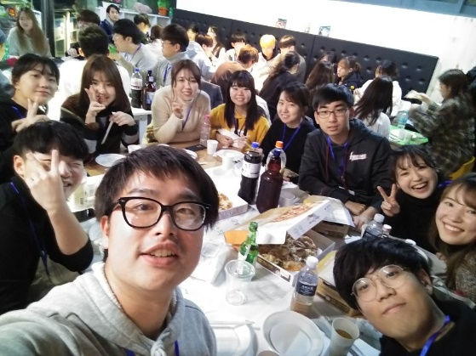
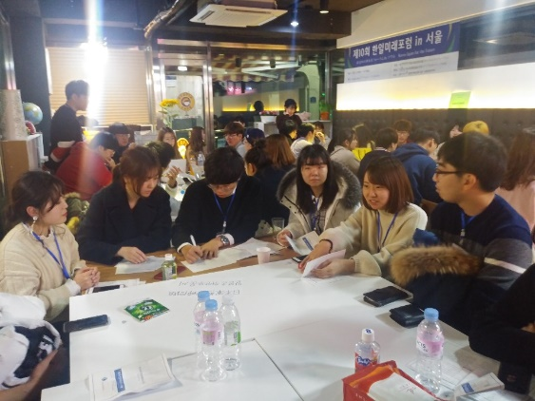
フォーラム一日目では、ACOPIAカフェに着いて自分のグループのテーブルに行ったら、実行委員の方や韓国人の大学生が話しかけてくれて緊張がほぐれました。討論を始める前にアイスブレイクでお互いの自己紹介をする時間を通してお互い質問もしたりしながら少し仲良くなれたかなと思いました。また、このフォーラムに何度も連続で参加する人もいることを知ってそのぐらい魅力のあるフォーラムなんだなと思いました。
アイスブレイクが終わった後、各グループで討論を始めました。私は高校まで韓国で暮らしていたので韓国のメディアを見る機会のほうが圧倒的に多く、教育も韓国で受けていたので韓国側の立場で話すことになるだろうと思っていました。討論というと韓国側と日本側に分かれて反論しながら行われるのを想像していましたが、リーダーが最初は一人一人に意見を聞いてくれたので自分の経験や意見を話しやすかったです。
今回の討論を通して感じたことが大きく３つあります。一つ目は歴史問題だからといって政治家たちだけで解決することではないということです。このフォーラムが始まる前までは日本軍慰安婦問題についても領土問題についても政府の考えを変えなければならない、政府が変わらなければ解決できないと思っていましたが、グループ員のひとりが私たちは大学生だから大学生たちでできることを対策案として考えようと言ってくれてなるほどだなと思いました。二つ目は、自分の意見を発言するときの言い方について見直すきっかけになりました。日韓の歴史問題というのは感情的になることもありお互いの立場があるので攻撃的に言ってしまうこともありうるのに、日本の大学生が意見を発言するのを聞いてみると「前の人たちの意見にも同意するけど、私の考えはこうだ。」というように他の人の意見を否定したり日本が正しくて韓国が間違っているというように言わないように気を付けていたので私もそのように自分の意見はしっかり伝えるけど相手を不愉快にしないような言い方をするべきだなと思いました。三つ目は日本語と韓国語の通訳に関してです。私は小学生のころから日本人学校と韓国の学校の交流会があるたびに通訳をしたり、友達にお願いされて翻訳をしたことがたくさんありますが、韓国人留学生の方が通訳をするのを見て驚きました。私と違って直訳でなく内容によってもっと適切な単語に置き換えて通訳をして、メモも取らずに話を聞いた後すぐに自分なりにまとめて通訳していたので日本語と韓国語が話せることを武器にするためにはもっと練習しないといけないなと良い刺激を受けました。
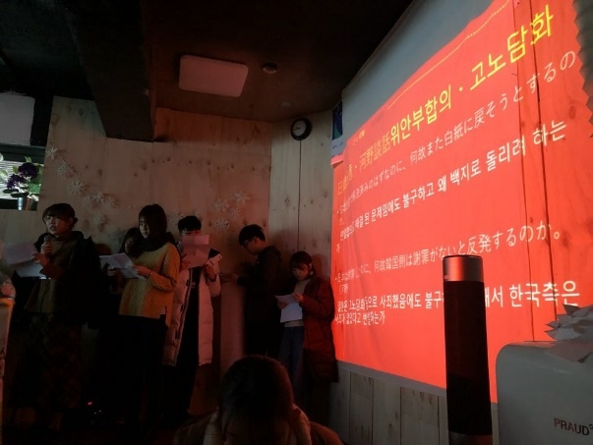
発表のためのパワーポイントを作るとき私は日本軍慰安婦問題に対する日本の立場についてまとめる係に入りました。今まで韓国の立場で考えていたことを日本の立場についても考えてみたり、それを文章でまとめるのも結構大変だなと思いました。また、日本人の友達とも意見を言い合いながら仲良くなれたり、韓国の立場をまとめる韓国人大学生ともパワーポイントに入れる内容や形式をどうするか話しあえたので大変でしたが楽しかったです。
他のグループの発表を通しても知らなかったことをたくさん学べました。その中でも領土問題は大学の国際法の講義で触れていたので一番興味を持って聞きました。韓国の学校での教育もそうだし、日本でも独島、竹島が韓国の領土だと認めている学者がいるということを聞いていたので、韓国の領土だという意識が強かったのですが、日本の主張も根拠がしっかりあることを知りもう一度考えてみるきっかけになりました。しかし、発表が終わった後質問をしとけばよかったなと思ったこともありました。日本側は領土問題をICJに付託することを韓国に提案しましたが、韓国側が拒否したことを大学の講義で聞いたので、なぜ韓国側は拒否し続けているのか、そのことについてどう思うかを韓国の大学生に聞いてみたかったです。
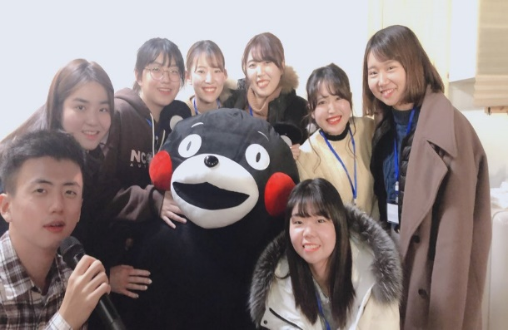
今回の二泊三日間のフォーラムを通して慰安婦問題について討論したり、韓国の大学生の文化、例えばタクシーをアプリで呼ぶとかお酒の文化も日本と違うことをいろいろ経験できてよかったです。グループのみんなでカラオケに行って雪の花を韓国語と日本語で同時に歌ったり、同じ学部の友達とも韓国が好きというのをきっかけに仲良くなれていい思い出になりました。個人的には今回自分から参加してみようと思ったこと自体が大きな成長でしたが、良い仲間に出会い、たくさん学べたので実行委員さんたちにも参加者の皆さんにも感謝しています。またお互い成長して会えることを楽しみにしています。